**PREGUNTAS A CHATGPT:**

Créame una función que me genere una figura en 2D y que tenga como parámetro el número de caras que dicha figura va a tener y el radio de los lados de la figura, la figura se debe generar a partir de vértices . También quiero que dicha figura se me extruye para que tenga un volumen con extrudeGeometry y no se vea plano, todo en js.

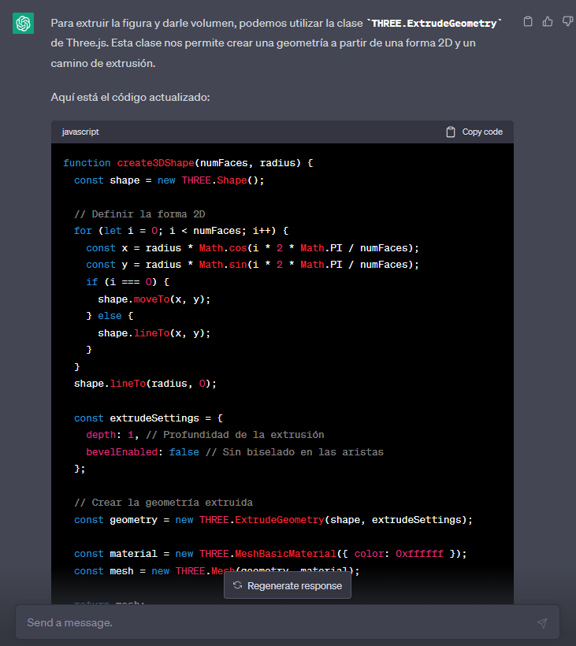

Ubícame correctamente la luz de dicho código que me ayude a apreciar de mejor forma las caras de la figura en pantalla

